**Erasmus+ und ESK** **Merkblatt Entwicklung geeigneter Indikatoren**

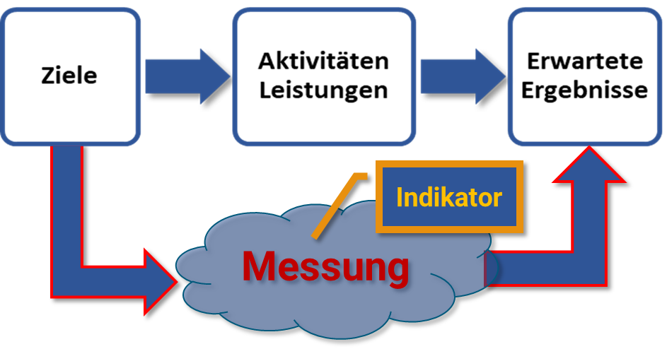Ein Indikator dient zur Messung z.B. für die Zielerreichung in einem Projekt.

**Unterscheidung**: Quantitative und qualitative Indikatoren

* Quantitative und qualitative Indikatoren **ergänzen sich** gegenseitig!
* **Quantitativ:** definierte, messbare Information über Mengen, Fakten, etc.  
   sind mathematisch verifizierbar;
* **Qualitativ:** beschreibt Ereignisse, Gründe, Ursachen, Auswirkungen, Erfahrungen ...

***Quantifizierung von qualitativen Faktoren durch SCORING-Methoden***

*Ausprägungen identifizerter Merkmale werden mit Hilfe von Punkten bewertet.*

***Ziel****: qualitative Faktoren und subjektive Einschätzungen zu quantifizieren,   
 um sie vergleichbar zu machen.*

**Arten von Indikatoren**

* Elementare Indikatoren: liefern grundlegende Informationen, auf denen andere Indikatoren   
   aufgebaut werden können
  + z.B.: Zahl der Auszubildenden, Zahl der Teilnehmer an einer Sitzung,   
     Zahl der Besuche auf einer Website usw.
* Abgeleitete Indikatoren: basieren auf der Berechnung des Verhältnisses zwischen   
   zwei elementaren Indikatoren
  + z.B.: Anzahl der Studenten, die einen Test bestanden haben,   
     Teilnehmer an einer Konferenz, die einen Vortrag gehalten haben,   
     Besucher einer Website, die ein Dokument heruntergeladen haben,   
     % des verwendeten Budgets. usw.
* Anzahl: in Abstimmung mit den Ergebnissen des Projekts.   
   Aufwand zur Messung der Indikatoren darf Aufwand der Aktivität selbst nicht übersteigen!

**Indikatoren sollen « R A C E R » sein**

|  |  |
| --- | --- |
| Relevant (relevant) | Eng mit dem zu erreichenden Ziel verbunden. Sie sollten nicht zu ehrgeizig sein und das Richtige messen |
| Akzeptiert (accepted) | Die Definition des Indikators und die Art und Weise, wie er gemessen wird, sollten von allen Partnern vereinbart werden, und die Verantwortlichkeiten sollten klar zugewiesen werden. |
| Glaubwürdig (credible) | Nicht zweideutig und überprüfbar, auch für externe Beobachter |
| Einfach (easy) | Die Datenerhebung sollte einfach und nicht teuer sein. Die vom Indikator gelieferten Informationen sollten leicht verständlich sein. |
| Robust  (robust) | Der Wert des Indikators ist nicht leicht zu manipulieren. |

**Beispiel**: Ziel: 1000 qualifizierte Besucher auf Webseite innerhalb 4 Monaten

Indikator 1: Anzahl Webseitenbesucher  
Indikator 2: durchschnittliche Verweildauer eines Webseitenbesuchers  
Indikator 3: Anzahl verschiedener Seitenaufrufe durch einen Besucher

**Messung 1**: 10’000 Besucher im ersten Monat,   
 davon verweilen 800 länger als 10 Sekunden und   
 von diesen rufen 125 mind. eine weiter Seite auf  
**Anzahl qualifizierte Besucher** auf der Website im 1. Monat: **125**

|  |  |
| --- | --- |
| **weitere Beispiele von Indikatoren** | |
| **Quantitative** | **Qualitative** |
| **Anzahl von**   * Teilnehmer an Veranstaltungen, Treffen, Schulungsmassnahmen usw. * Berichte über Partnertreffen * Öffentliche Veranstaltungen im Zusammenhang mit den Zielen * und Ergebnissen des Projekts * Anmeldungen zu E-Learning-Kursen * Zugriffe auf die Projekt-Website * Einzigartige Besucher der Websites * Besuche des Projektblogs und heruntergeladene Dokumente * Öffentliche und private Einrichtungen, denen die Projektergebnisse mitgeteilt wurden * Stakeholder und Multiplikatoren, die durch die Netzwerkaktivitäten der Partner erreicht wurden * Handbücher in verschiedenen Sprachen * Entwickelte Zertifikate und deren Verwendung in den teilnehmenden Ländern * Geänderte oder neu geschaffene interne Normen oder Verfahren, die in jedem Land für Unternehmen oder Bildungseinrichtungen eingeführt wurden * Erlangte Open Badges und Nutzung anderer digitaler Tools * Verteilte Fragebögen und Anzahl der Befragten   **Prozentsatz der**   * Studierenden, die der Meinung sind, dass ihre Fähigkeiten (z. B. im IT-Bereich) deutlich verbessert wurden * Studierende, die der Ansicht sind, dass ihre interkulturellen Werte erheblich gefördert wurden * Studierende, die der Ansicht sind, dass ihre aktive Beteiligung an der Jugendwahl deutlich gefördert wurde * Lehrkräfte, die der Ansicht sind, dass ihre Lehrkompetenzen deutlich verbessert wurden * Schulleiter, die der Ansicht sind, dass das Projekt wesentlich dazu beigetragen hat, den Bedürfnissen der Schule gerecht zu werden * Lehrer, die bereit sind, die Handbücher als neue Methode zur frühzeitigen Erkennung von Lernschwierigkeiten im Grundschulbereich zu nutzen | * Wie kann die Medienkompetenz verbessert werden,  z. B. durch die Bewertung von Informationen im Netz, die Validierung von Ressourcen, die Durchführung  einer intelligenten Suche, usw. * Zufriedenheitsgrad der teilnehmenden Einrichtungen * Zufriedenheit der Teilnehmer mit den Schulungsaktivitäten * Zufriedenheit der Teilnehmer mit den bereitgestellten Bildungsmaterialien und Gastdozenten * Verbesserte Kompetenzen der Partner bei der Vermittlung interkultureller Kompetenzen * Qualität und Umfang der Evaluierungsberichte der Teilnehmer * Einbindung der Partner in die Projektaktivitäten durch die federführenden Partner und Qualität der Ergebnisse * Lehrkräfte mit verbesserten Fähigkeiten bei der Vermittlung des Lehrplans, die ein breiteres Spektrum an Unterrichtsstrategien anwenden, was durch Unterrichtsbeobachtungen belegt wird * Niveau des organisatorischen Know-hows auf dem Gebiet der Ausbildung von Jugendarbeitern und der Entwicklung von Lernanwendungen * Positives Feedback von Endnutzergruppen und Experten sowie von Teilnehmern an der Testphase des Projekts * Von den Teilnehmern entwickelte und verbreitete bewährte Verfahren und Geschichten * Soziales Verantwortungsbewusstsein und die Bereitschaft, sich an Veränderungen zu beteiligen; * Bewertung durch Vergleich der Projektergebnisse mit dem ursprünglichen Status quo vor Beginn der Projektaktivitäten * Rückmeldungen von Schülern und direkte Beobachtung der Schüler im Klassenzimmer und in der Praxis zeigen sichtbare Fortschritte, und das Erreichen der geplanten Ziele wird durch die Analyse ihrer aktiven Teilnahme an den Aktivitäten erfasst * Einhaltung des Arbeitsplans sowohl bei den administrativen als auch bei den technischen Aktivitäten: Einhaltung der im Vorschlag vorgesehenen Outputs/Ergebnisse; * Pünktlichkeit, Vollständigkeit und Rechtzeitigkeit bei der Vorbereitung und Lieferung von Ergebnissen, Berichten und anderen Informationen; * Niveau der Kommunikation und Beteiligung der Partner (Sitzungen, Workshops, Telefonkonferenzen, Zusammenarbeit bei der Zusammenstellung von Arbeitsmaterial und Aktivitäten usw.) |